1. **코드 설명**
   1. **구조체 및 변수, 생성자, modifier 설명**

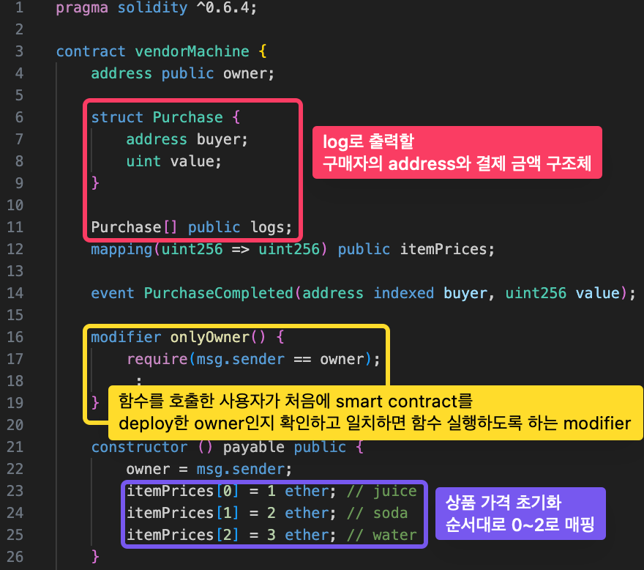

* getLog에서 출력할 구매자 address, 결제 금액을 저장하는 구조체 Purchase를 만들고,  
  public 변수인 logs에 배열 형태로 저장한다.
* itemPrices 변수에는 상품 가격을 juice, soda, water 순서대로 0~2로 각각 매핑해둔다.
* PurchaseCompleted event 객체는 구매가 완료되면 발생한다.
* onlyOwner modifier는 owner만 호출 가능하도록 하는 getLog와 withdraw 함수에 사용한다.
  1. **getLog, withdraw 함수 설명**

* getLogs에서는 전역 변수 logs에 저장된 거래 기록들을 모두 출력한다.
* withdraw에서는 트랜잭션에서 거래된 금액들을 owner가 _to 주소로 인출할 수 있다.
* 두 함수 모두 onlyOwner modifier를 사용해 owner만 호출 가능하다.
  1. **get 함수 설명**

* 상품을 구매하는 get 함수들은 동일한 로직을 사용하고, 상품 가격만 다르기 때문에, itemId로 구분하여 purchaseItem 함수를 호출하도록 하였다.
* purchaseItem 함수에서는 입력받은 quantity가 0 이상인지 확인한 후,  
  구매하고자 하는 상품 가격과 quantity를 곱해 총 결제 금액을 계산한다.
* 총 결제 금액이 address에서 설정한 value보다 작은 경우에만 수행된다.
* 구매자가 결제할 수 있는 경우, value에서 결제 금액을 뺀 거스름돈을 구매자의 address로 돌려준다.
* logs 변수에 구매자의 address와 결제 금액을 push하고, 구매가 완료되었다는 event를 발생시킨다.

1. **동작 설명**
   1. **Smart Contract 배포**

* 0x5B38Da6a7~ 로 시작하는 주소를 owner로 smart contract를 배포한다.
  1. **상품 구매**

**

* 0xAb8483~ 로 시작하는 주소에서 value를 30 ETH로 설정하고, Juice 5개를 구매한다.

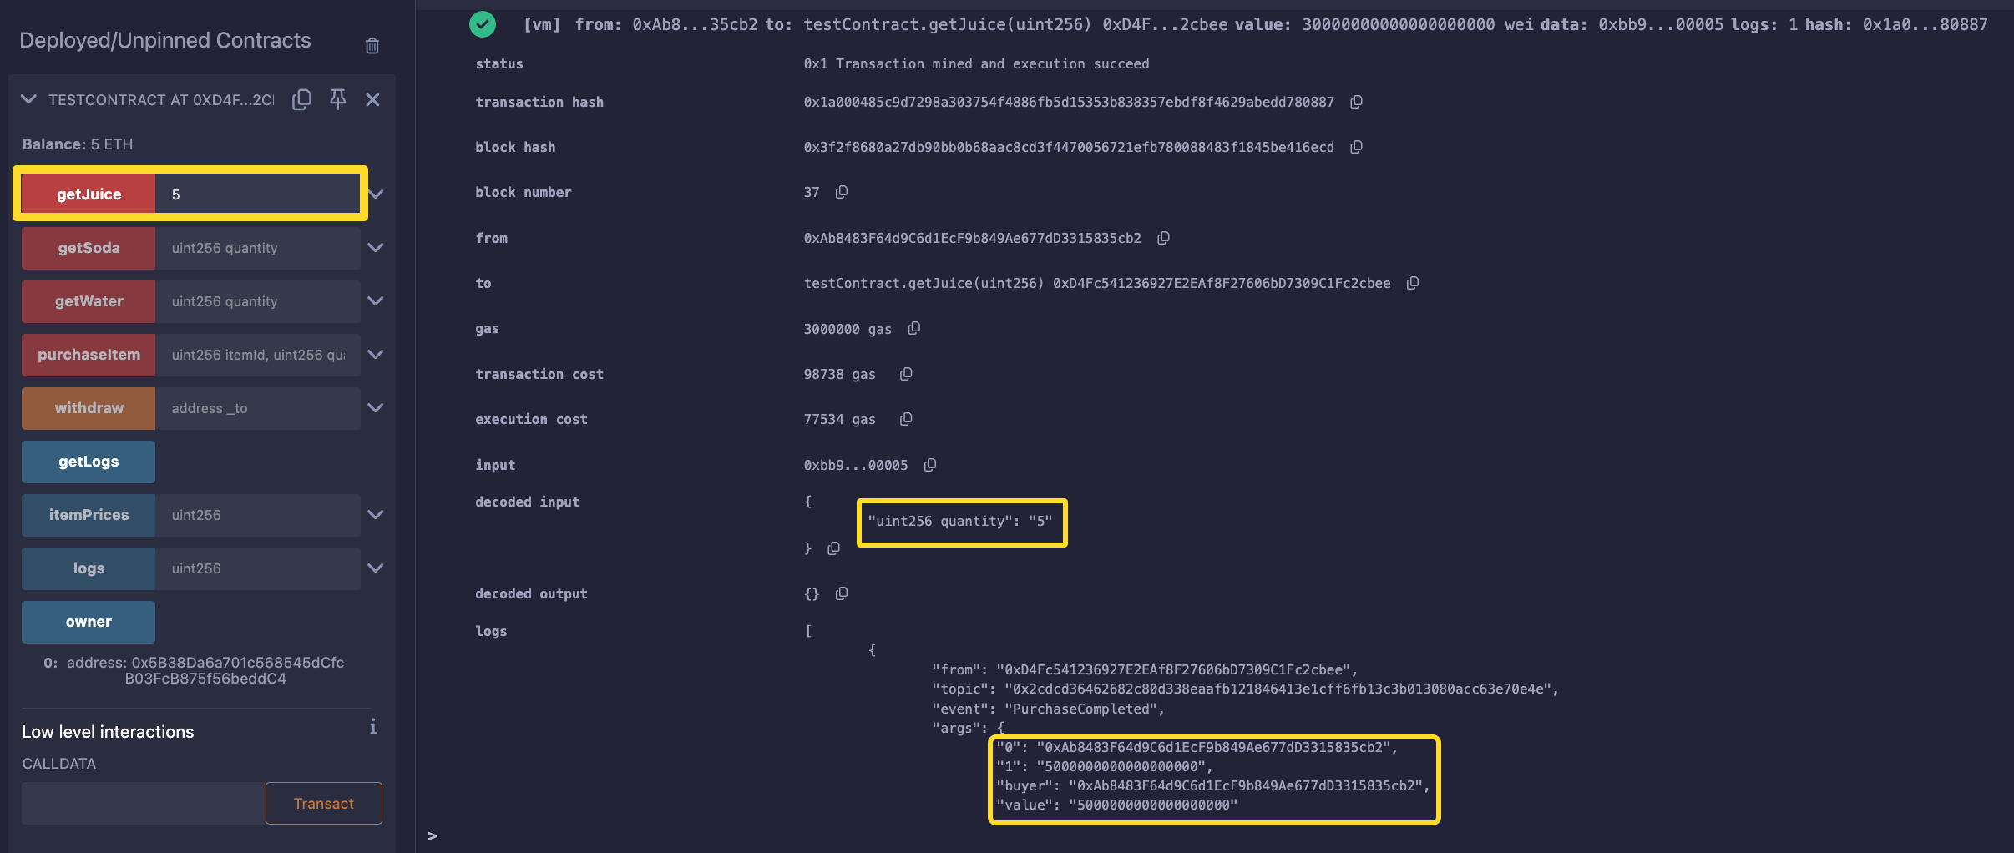

* Transaction 결과를 보면 5 ETH가 결제된 것을 확인할 수 있다. 그리고 결제한 사용자 address에 30 ETH에서 결제 금액인 5 ETH와 gas fee만큼을 뺀 금액이 남아있는 것을 확인할 수 있다.

* 같은 방식으로 또 다른 사용자가 water 10개를 구입하도록 한다. (결제 금액 30 ETH)

* 수수료와 결제 금액을 제외한 가격이 빠져나간 것을 확인할 수 있다.

* 마지막으로 soda도 3개 구입해서 (결제 금액 6 ETH) 잘 결제됐는지 확인해본다.
  1. **거래 내역 확인 및 인출하기**
* 다시 owner address로 돌아와서 결제 내역을 확인해본다.

* Juice 5개(5 ETH), Water 10개(30 ETH), Soda 3개(6 ETH)를 구매한 구매자 address와 결제 금액이 잘 나와있는 것을 확인할 수 있다.

* 이제 총 balance를 owner의 address로 인출해보자. Owner의 주소를 입력하고, 함수를 실행하면 아래와 같이 총 잔액이 바뀌고, balance도 0이 된 것을 확인할 수 있다.

